闽南师范大学计算机学院课程设计学生总结报告
学号 | 202008220126 | 姓名 | 幸仁旺 | 班级 | 20物联网
指导教师 | 杨富文
课程设计名称 | 数据库课程设计
项目名称 | 停车场管理系统
所属学期 | 2022 - 2023 学年第 一 学期
一、项目介绍与设计目的
1.项目介绍：
停车场收费管理系统是现代化停车场车辆收费及设备自动化管理的一个统称，是将停车场完全置于计算机统一管理下的高科技机电一体化产品。人们对停车场管理的要求越来越高，智能化程度越来越高，使用更加方便快捷。不仅提高了现代人类的工作效率，也大大的节约了人力物力，价低了公司的运营成本。
它通过智能设备使感应卡记录及持卡人进出的相关信息，同时对其信息加以运算、传送并通过字符显示、语音播报等人机界面转化成人工能够辨别和判断的信号，从而实现计时收费、车辆管理等目的。
针对用户的不同需求，有后台添加，修改，删除，查询等设计操作。

2.设计目的：
通过开发停车场管理系统，对停车费收缴情况进行记录，同时更新电费缴纳信息数据库，并为用户提供一个方便、快捷、准确性高、可查询的客户端，使之能登陆数据库查询其费用缴纳情况。通过数据库的建立，以提高信息收集和反馈速度；并改进管理效率低，质量差等缺点，适应网络发展需要，充分发挥网络的作用。
二、项目环境要求
1.设备支持：Windows7及以上；
2.数据库：Micrsoft SQL Server 2014；
3.软件支持：visual studio 2022
理由：vs由微软开发，功能强大，性能稳定，可跨各种平台移动开发，.NET framwork
的运行环境比较成熟，.NET类库丰富。
三、项目主要任务

通过数据库的建立，改进传统的手工操作为主的管理方式，以提高信息收集和反馈速度；并改进管理效率低，质量差等缺点，该停车场收费管理能对车辆进出进行管理，能计算停车时间并给管理员报出停车费用；能将流水显示给管理员；管理员能、增减停车场车位；有一个客户面板给客户显示当前停车场的信息，如停车空位数。根据系统的目标，在充分的调查和研究之后，确定系统在后期能到自主信息查询，统一时间缴费等特点的停车场收费管理系统。

- 项目总体设计
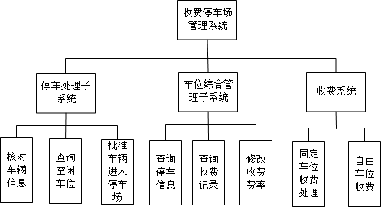

图1 停车场管理系统功能模块结构图

具体功能如下：
- 管理员和用户登录界面

对于用户和管理员有不同的登录方式。用户不需要密码就可以使用用户界面，但其他界面普通用户都不能访问。管理员需要使用密码登录，才能对各种数据信息进行增加，删除和修改。

- 用户界面

- 车位信息管理界面
主要负责：管理员在该界面可对车位信息进行增加，删除和修改，可以对不同分区的车位进行分类查询，以及按不同的属性进行排序。

- 停车信息管理界面
主要负责：管理员在该界面可对停车信息记录进行增加，删除和修改，可以对不同分区的停车进行查询，以及按不同的属性进行排序。

- 其他信息界面
主要负责：管理员在该界面可对不同时间类型的收费标准进行修改，可以对不同分区的停车进行查询，以及按不同的属性进行排序。在本界面可查询近期的收费情况和车流量情况。并根据这些信息对收费标准进行修改。

- 用户界面
用户无需设定密码即可进行登录使用用户界面，该界面可以查询和更新当前空闲自由车位表，并通过空闲车位表找到可用车位。对于首次进入该停车场的用户，需要进行车辆信息填写和停车信息填写之后才可使用停车位，对于其他用户，只需要填写停车信息。当车辆离开时，需要填写离开信息，并缴费。

- 项目实现步骤
- 需求分析
通过调查了解分析停车管理的现状，弄清用户对开发的数据库应用系统的确切要求，以及停车场管理的流程，系统的具体功能和数据库中数据信息。

- 概念设计
概念结构设计是将需求分析得到的用户需求抽象为信息结构即概念模型的过程。它是整个数据库设计的关键。概念结构设计步骤分为两步：第一步是抽象数据并设计局部视图，第二步是集成局部视图，得到全局的概念结构。

- 逻辑设计
逻辑结构设计的任务是把概念结构设计阶段设计好的基本E-R图转换为与选用DBMS产品所支持的数据模型相符合的逻辑结构。

- 物理设计
为关系模型选择存取方法；设计关系、索引等数据库文件的物理存储结构。

- 前端窗体设计与功能设计
根据数据库特点及用户需求为项目设计相应的窗体及功能。

（具体实现步骤见成果展示及需求分析报告）
- 项目故障与调试
项目的性能不够稳定，在修改车位数据和分类查询车位数据时出现过项目崩溃的情况，报的错误如下图：

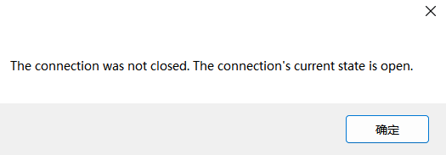

在检查了连接后，修改了错误处理模块try{}catch{}部分，将
连接的关闭放在了finlly{}中
重启后就不再出现这个错误了。

七、成果展示
1数据库逻辑结构设计
已知E—R图(省略非主码属性)如下：
车位编号
车牌号
1
1

车
停车
车位
1

记录
yongd

收费记录
N

发票编号

E_R图向关系模型的转化
E_R图向关系模型的转化要解决的问题是如何将实体和实体之间的联系转化为关系模式，如何确定这些关系模式的属性和码。
对于实体采用如下方法：
将每个实体转化为一个关系，实体的属性即为关系的属性，实体的码即为关系的码。
对于实体的联系的转化的方法：
·若实体间的联系是1：1，可以在两个实体转换成的两个关系中任意一个关系的属性加入另一个关系的码。
·若实体之间的联系是1：n，则在n端实体转换成关系中加入1端实体转换成的关系码及联系的属性。
·若实体之间的联系是m：n，则将联系转换为关系，关系的属性为诸个实体的码加上联系具有的属性，而关系的码则为实体的码的组合。
初步设计如下：
车 辆：
Car (Carno,Carsb,Carcolor) Carno是主码；
固定车位：Fixed(Cwno,Carpace,Carno,Carname,Carpho,Caradd,Cartel, Carmon)；
自由车位：
Freed(Cwno,Carpace) Cwno是主码；
收 费：
Moneynote(Cwno,Carno,Cartime,Moneypay,Piece) Cwno和Carno是外码；
停 车：
Stop (Cwno,Carno,Carin,Carout,Cwtype,Timetype) Cwno和Carno是外码；

（2）模型优化
关系模型Car和Moneynote由于没有出现部分函数依赖和传递函数依赖，所以以上模型已经达到3NF。但是关系模型Stop存在函数传递依赖Carin→Timetype,Timetype->Carin
Timetype→Montime，因此应该将关系模型Stop转换为3NF，优化后的关系模型为“停车：Stop(Cwno,Carno,Carin,Carout)与费率信息：Moneyt(Timetype,Montime)。
关系模型Fixed和Freed之间存在数据冗余，因此可以将两个关系模型合并为一个关系模型Ffed,并添加识别信息，合并后的关系模型为模型优化后的关系模型为

- 车位：Ffed(Cwno,Cwpace,Cwtype,Carno,Carname
Caradd,Cartel);
2.车辆：Car (Carno,Carsb,Carcolor)
3.收费：Moneynote(Piece,#Cwno,#Carno,Cartime,Moneypay)
4.停车：Stop(#Cwno,#Carno,Carin,Carout,Carat，Timetype)；
Carat为0表示正在用，为1表示已用完
5.费率信息：Moneyt(Timetype,Montime)。
（每个关系的主码用 __标出，外码用#标出）：

2 数据库具体实现
1创建数据库及数据表
创建数据库：打开SQL Server—对象资源管理器—数据库—右击—
新建数据库
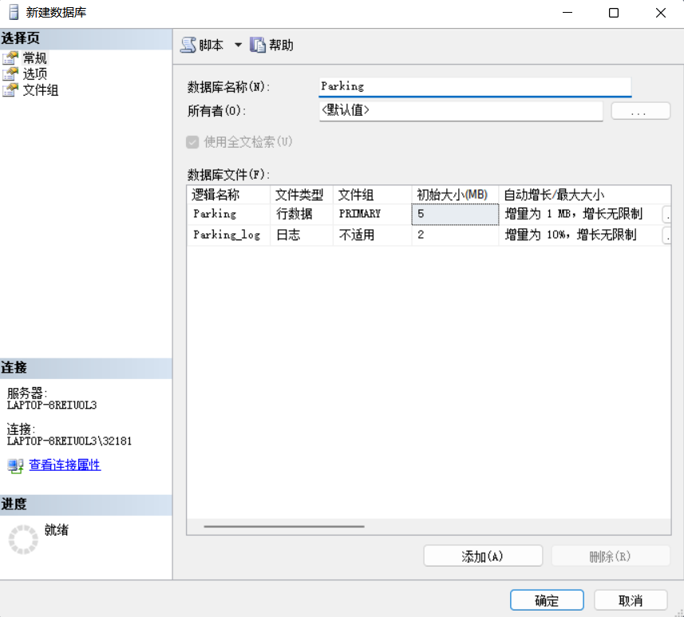
创建车辆信息表car（车牌号，品牌，颜色）
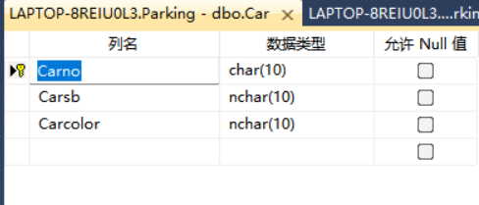

创建车位信息表Ffed（车位编号，车位位置，车位类型，车牌号，车主名字，车主住址，车主电话）
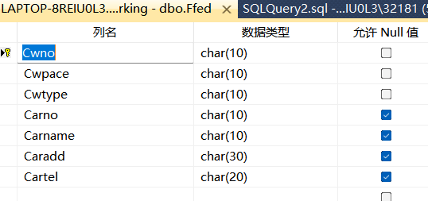

创建停车信息表Stop（车位编号，车牌号，车进入时间，车离开时间，在位情况，时间段）
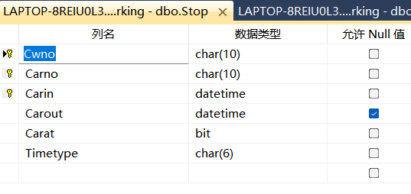

创建费率信息表Moneyt （收费费率，时间段）
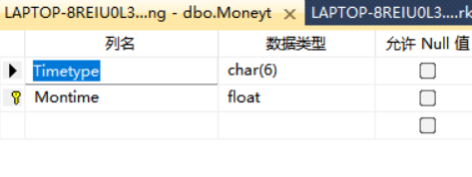

创建停车收费表Moneynote（发票编号，车位编号，车牌号，停车时间，停车费用）
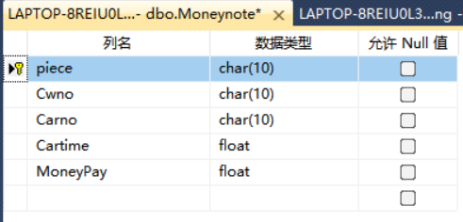

2.2创建视图
①创建在位车辆信息视图
Create view Carinf
as
select Cwno,Carno，Carin
from Stop
where Carin='1';

②创建停车记录(已离去)视图
Create view Carrecord
as
select Stop.Carno,Cwno,Carin,Carout,Carsb,Carcolor
from Stop,Car
where Stop.Carno=Car.Carno
and Stop.Carat=0;

③创建当前可用自由车位视图
CREATE view Cw_can
as
select Ffed.Cwno,Cwpace
from Ffed
where
Cwtype='自由'
and Ffed.Cwno not in(
select Cwno
from Stop
where Carat=0
)
2.3创建存储过程

编号 | 存储过程名 | 功能
1 | Addcar | 向car表添加元组
2 | AddFfed | 向Ffed表添加元组
3 | Addstop | 向Stop表添加元组
4 | Cw_status | 查询车位数量信息
5 | Del_Stop_Moneynote | 删除冗余数据

1.if exists(select name from sysobjects where name='Addcar' and type='P')
drop procedure Addcar
go
Create procedure Addcar
@carno char(10),@carsb nchar(10)='未知',@carcolor nchar(10)='未知'
as
insert into Car
values(@carno,@carsb,@carcolor);

2.if exists(select name from sysobjects where name='AddFfed' and type='P')
drop procedure AddFfed
go
Create procedure AddFfed
@cwno char(10),@cwpace char(10),@cwtype char(10),@carno char(10),@carname char(10),@caradd char(30),@cartel char(20)
as
insert into Ffed
values( @cwno,@cwpace ,@cwtype,@carno,@carname,@caradd,@cartel );

3.if exists(select name from sysobjects where name='Addstop' and type='P')
drop procedure Addstop
go
Create procedure Addstop
@cwno char(10),@carno char(10),@carin datetime,@Carout datetime,@Carat bit,@Timetype char(6)
as
insert into Stop
values(@cwno,@carno,@carin,@Carout,@Carat,@Timetype)

4.if exists(select name from sysobjects where name='Cw_status' and type='P')
drop procedure Cw_status
go
Create procedure Cw_status
@a int=200,@b int=0,@c int=0,@d int=0
as
select @b=count(*)
from Stop
where Carat=0
select @c=count(*)
from Stop,Ffed
where Stop.Cwno=Ffed.Cwno
and Carat=0 and Cwtype='自由'
select @d=count(*)
from Ffed
where Cwtype='自由'
PRINT '总车位数:'
PRINT @a
PRINT '在用车位数:'
PRINT @b
PRINT '剩余车位数：'
PRINT @a-@b
PRINT '在用自由车位数：'
PRINT @c
PRINT '在用固定车位数：'
PRINT @b-@c
PRINT '剩余可用自由车位数：'
PRINT @d-@c

5.if exists(select name from sysobjects where name='Del_Stop_Moneynote' and type='P')
drop procedure Del_Stop_Moneynote
go
create procedure Del_Stop_Moneynote
@time datetime,@piece char(10)
as
delete from Stop where Carin<@time
delete from Moneynote where piece<@piece

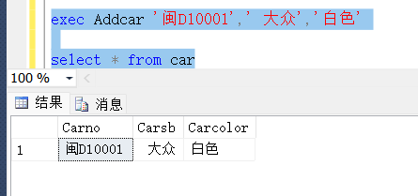

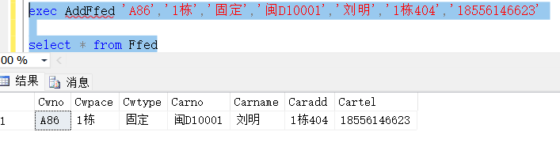
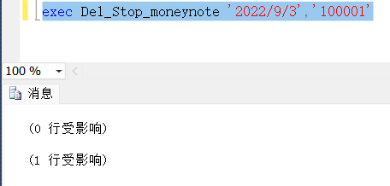
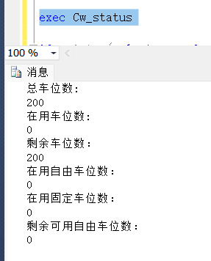
2.4创建触发器

创建触发器tri_Stop_update,当有车辆离开时 (即Stop表中的Carout和Carat更新时)，会自动在Moneynote表中生成一个收费记录。
if exists (select name from sysobjects where name='tri_Stop_update' and type='tr')
drop trigger tri_Stop_update
go
create trigger tri_Stop_update
on Stop
after update
as
declare @piece char(10),@cwno char(10),@carno char(10),@Cartime float,@moneypay float
set @piece=(select Max(piece) from Moneynote )+1
set @cwno=(select Cwno from inserted)
set @carno=(select carno from inserted)
set @Cartime=datediff(hour,(select Carin from inserted),(select Carout from inserted))
set @moneypay=@Cartime * (select Montime from Moneyt,inserted where Moneyt.Timetype=inserted.Timetype)
if((select Cwtype from Ffed where @cwno=Cwno)='自由')
begin
insert into Moneynote
values(@piece,@cwno,@carno,@Cartime,@moneypay)
end

3.前台展示
前台具体功能如下：
- 管理员及用户登录界面
用户直接点击用户登录界面即可进入用户使用界面
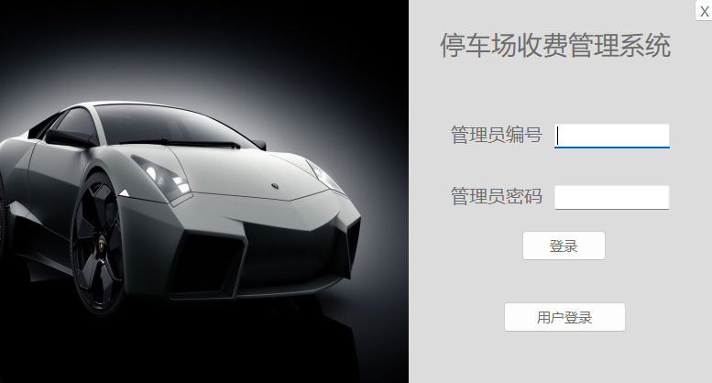

管理员需要使用名字和密码才能登录其他界面
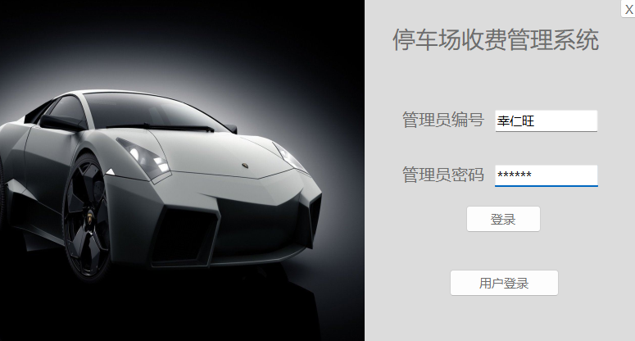

- 车位管理界面
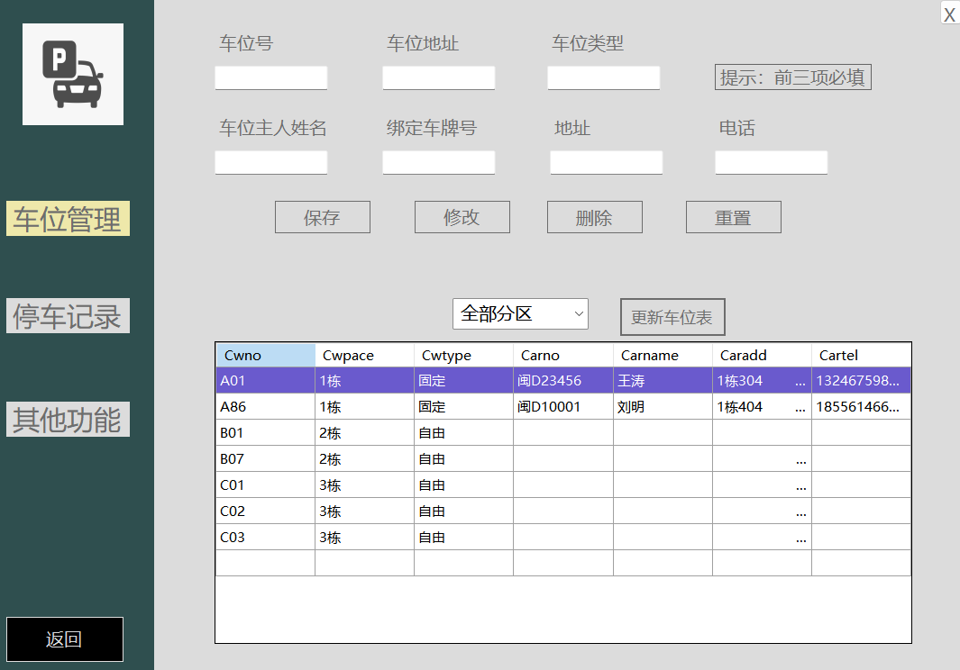

保存车位信息
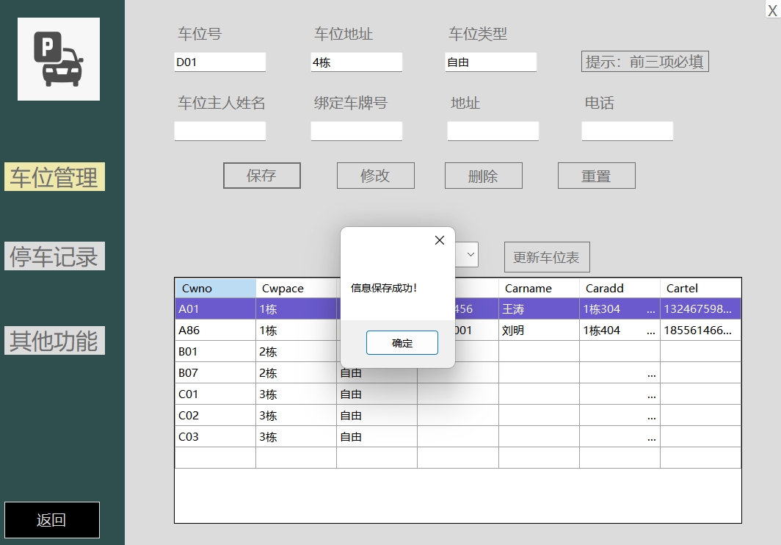

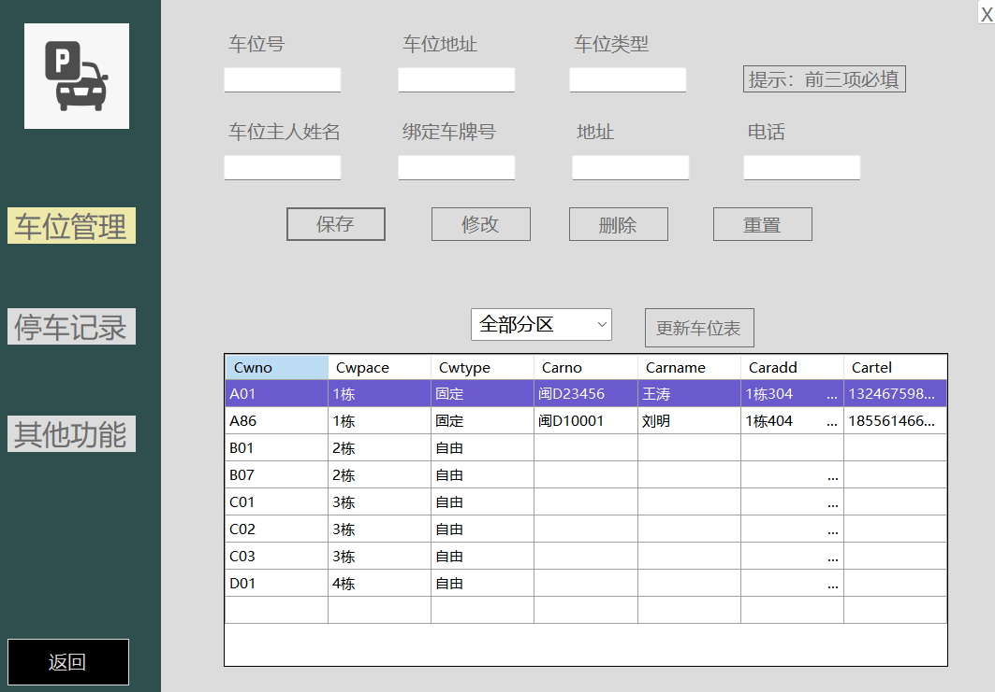

用鼠标点击表中某一行会将该行信息显示在上方输入框
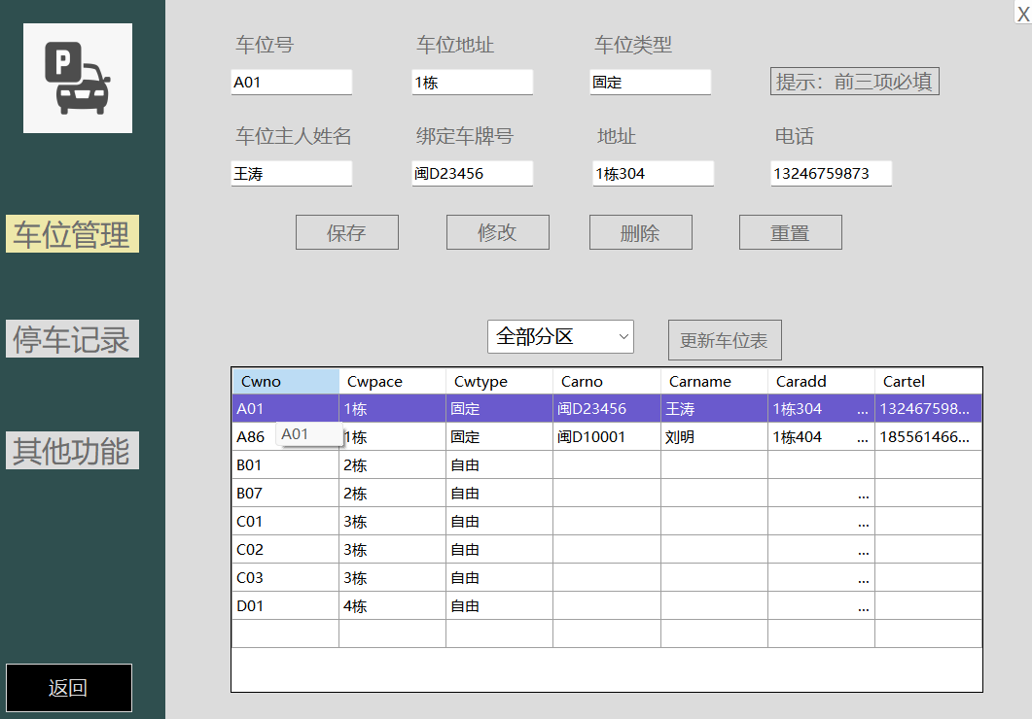

修改信息
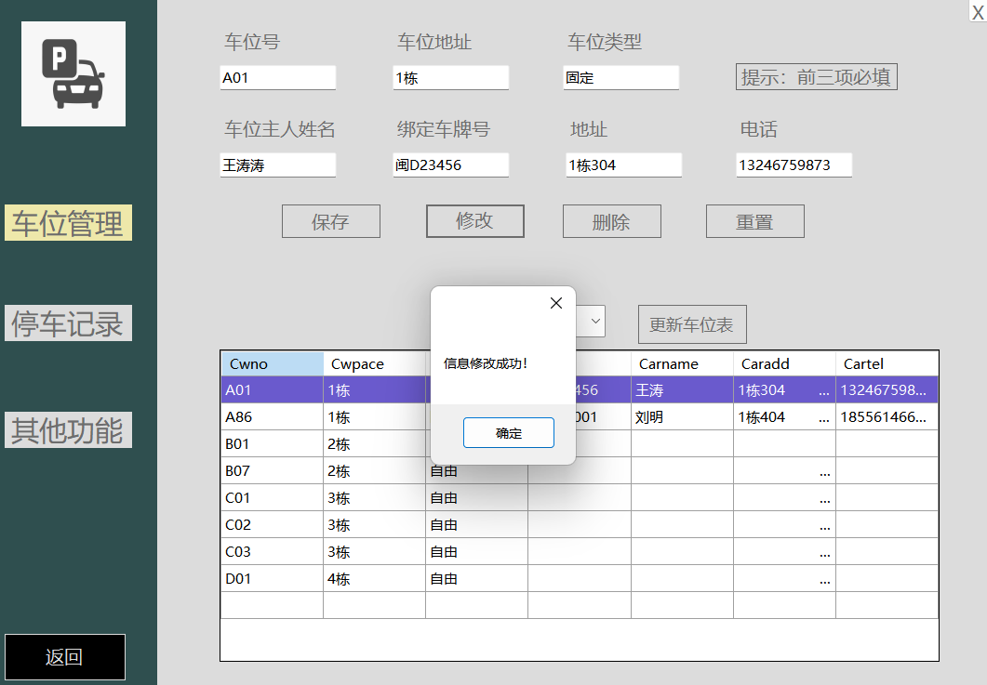

更新后下方表中信息会同步更新，并重置输入框的内容。点击重置也可清除输入框中的内容。
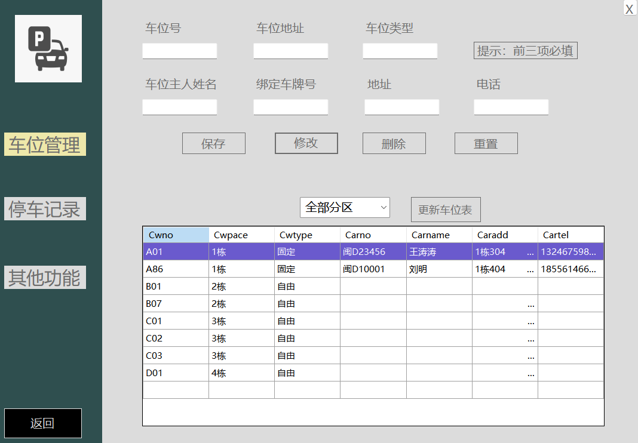

点击全部分区可按楼筛选信息
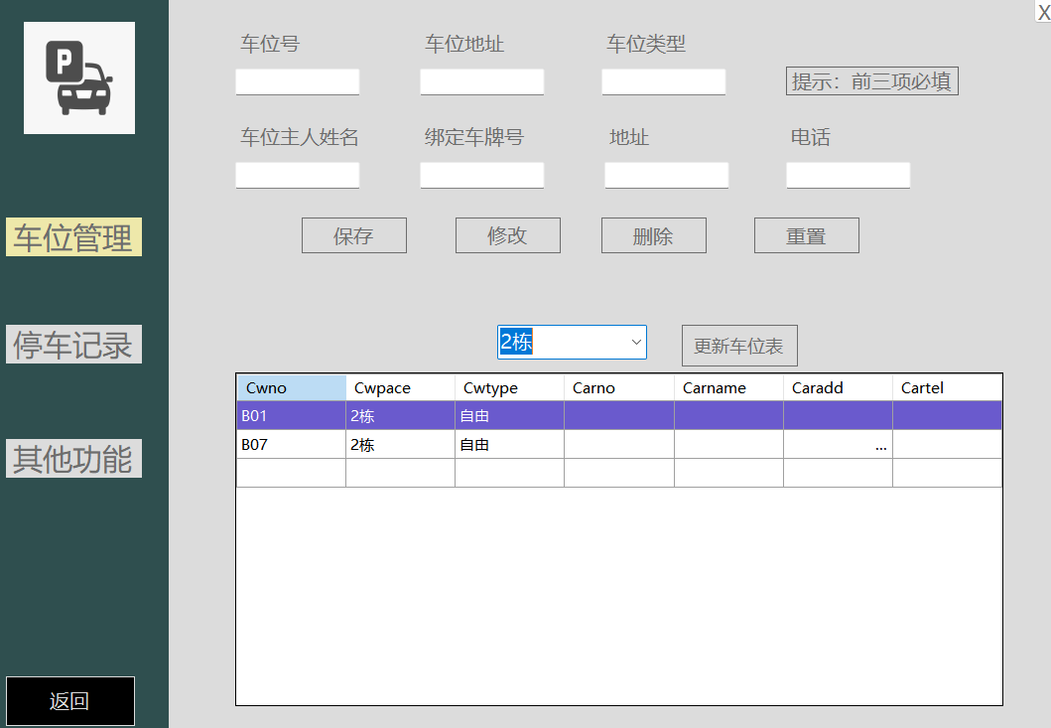

点击更新车位表可再次查看全部分区的车位信息
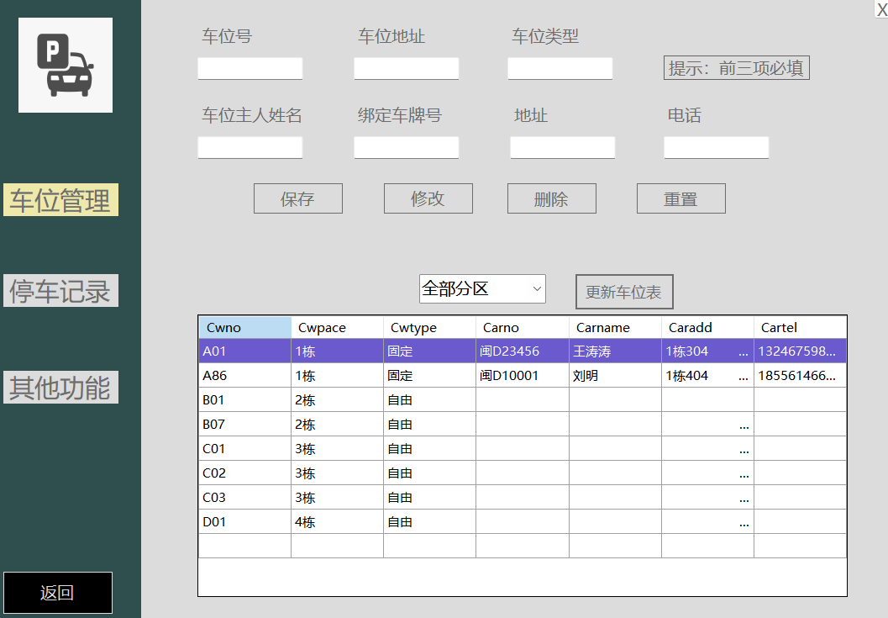

3.停车信息管理界面
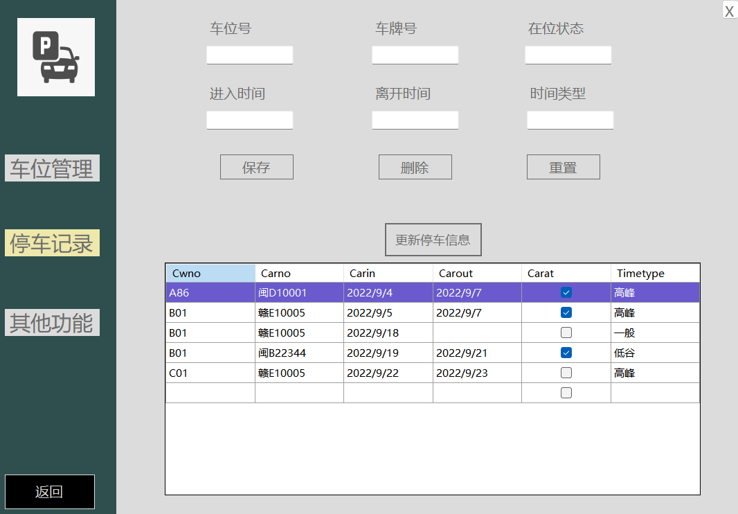

保存停车信息记录
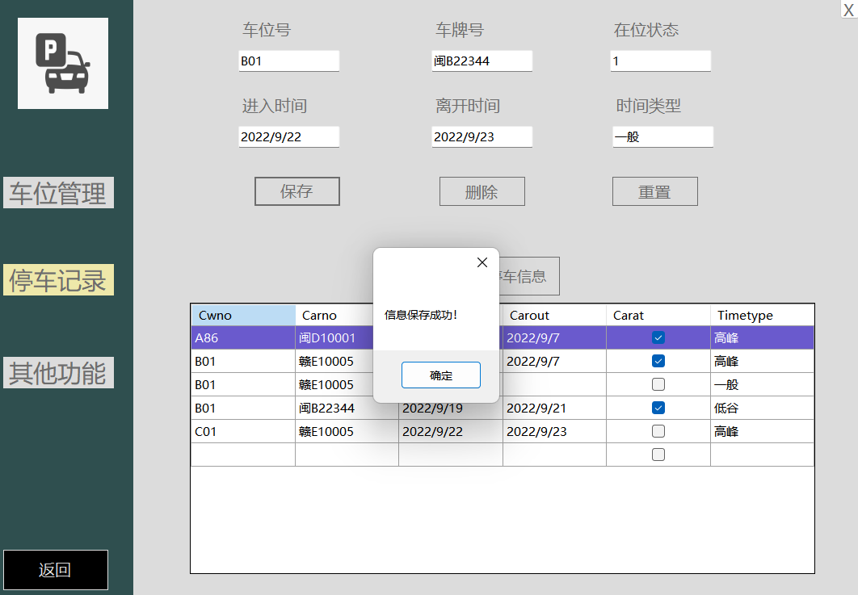

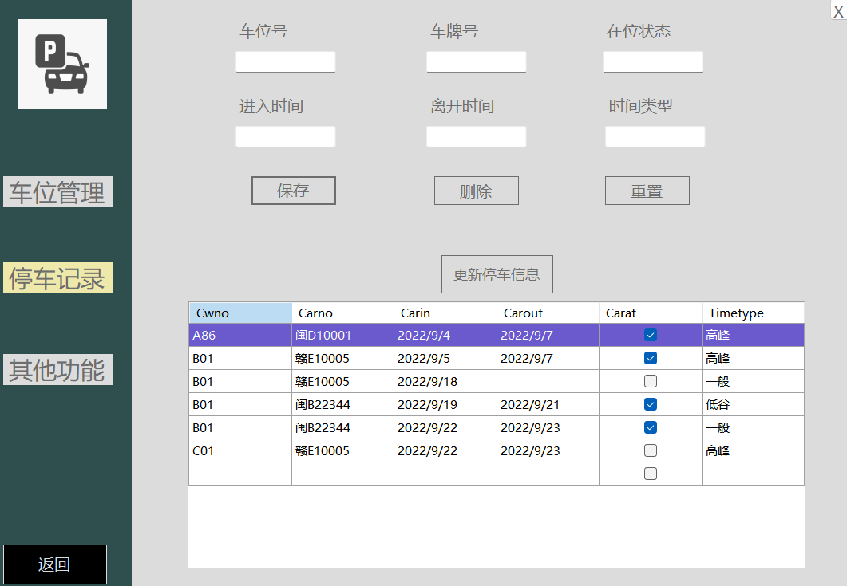

删除停车记录
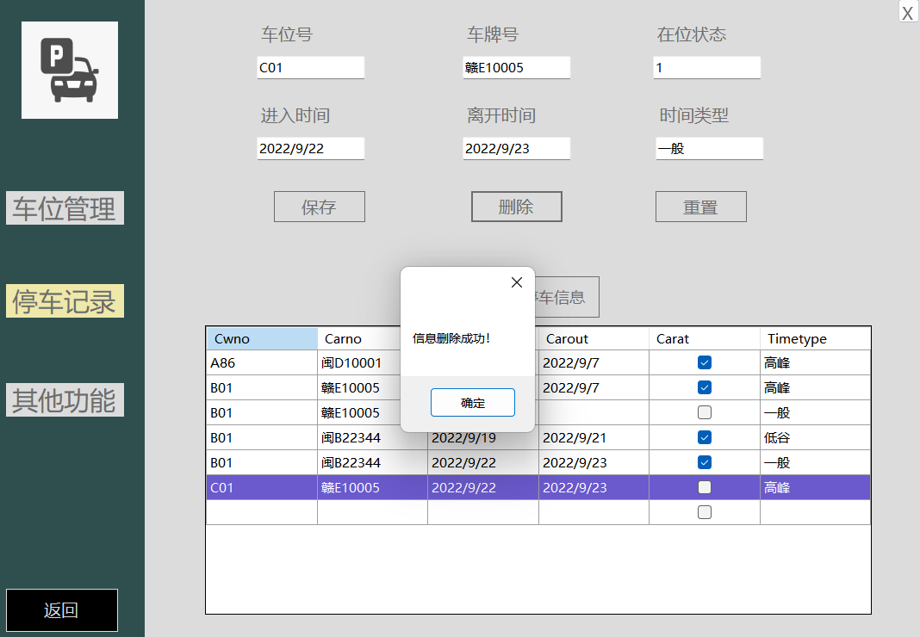

4.其他信息界面

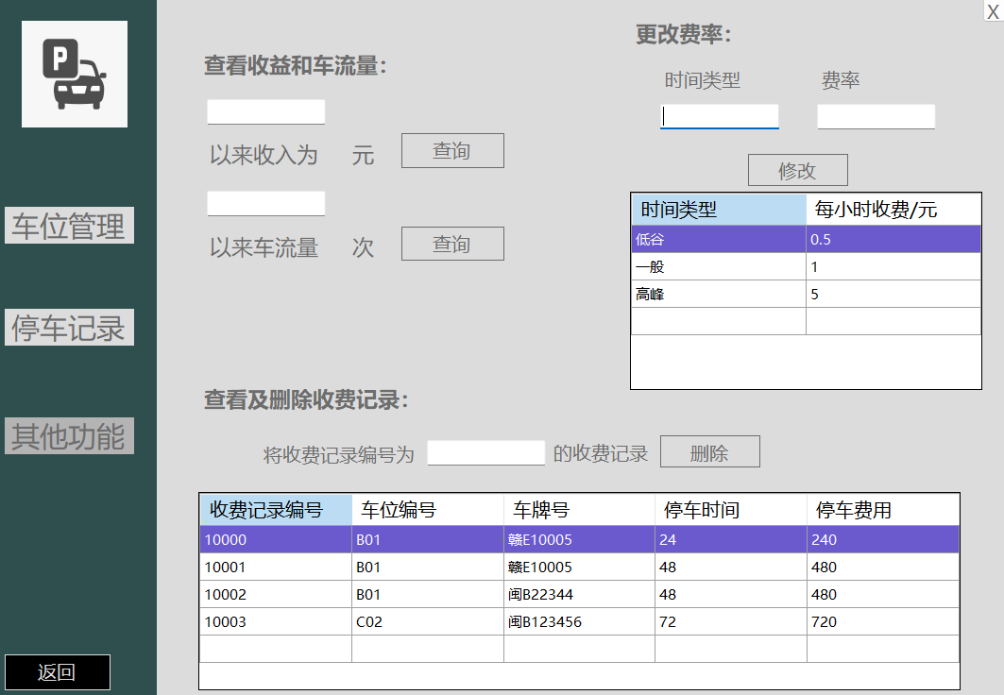

修改费率
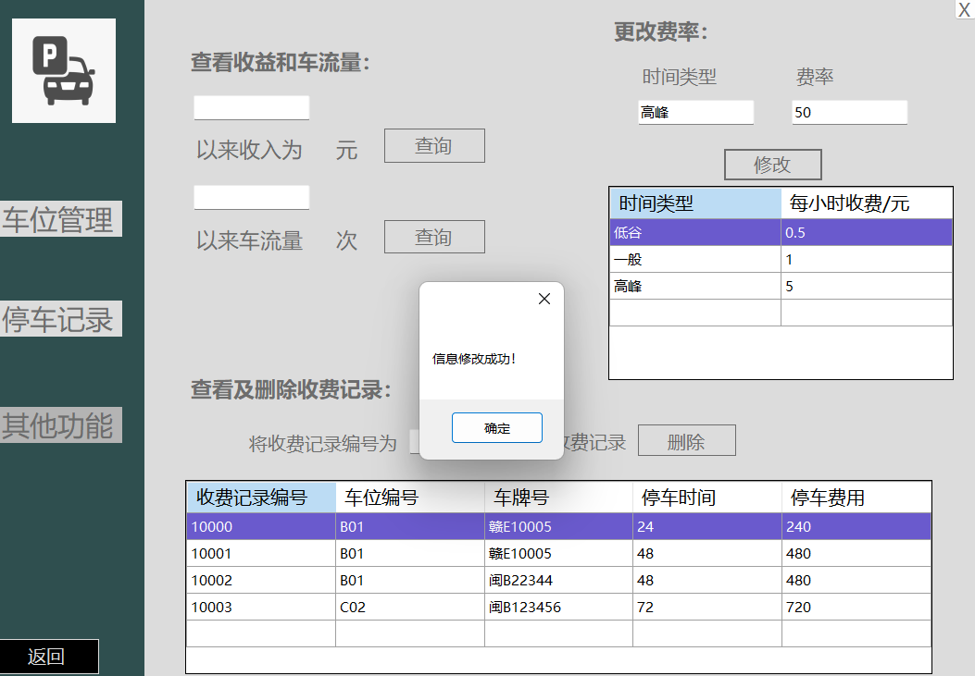

查询近期收益及车流量
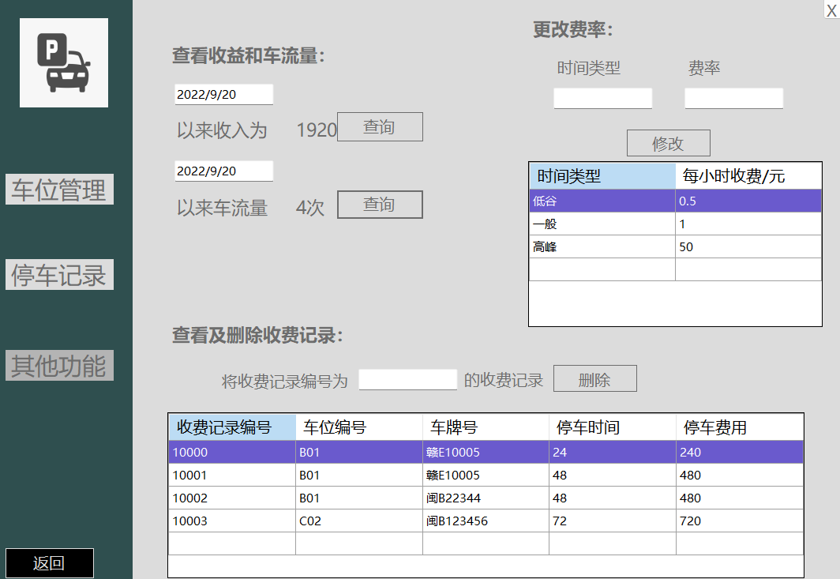

5.用户使用界面
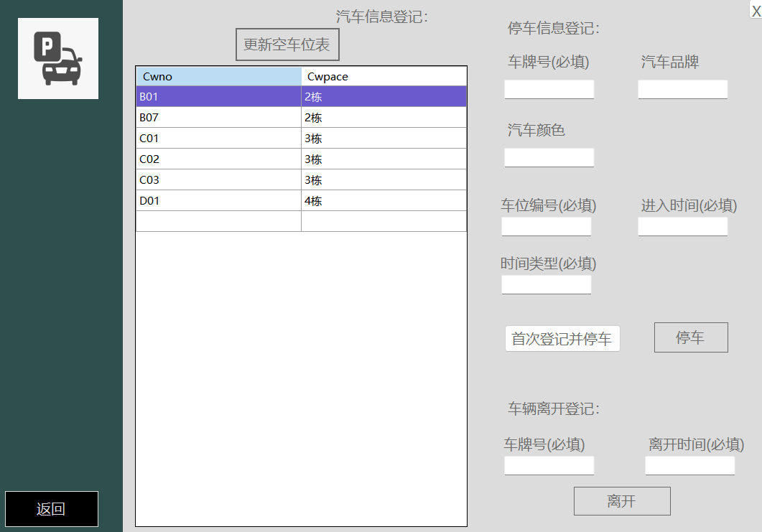

首次使用登记车辆信息并停车
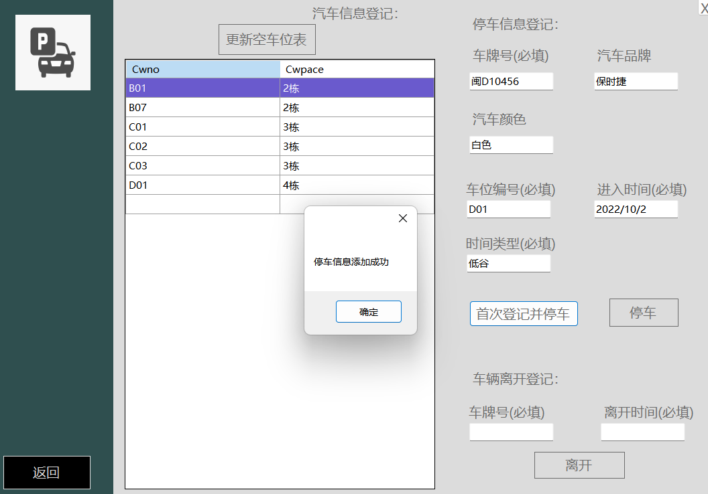

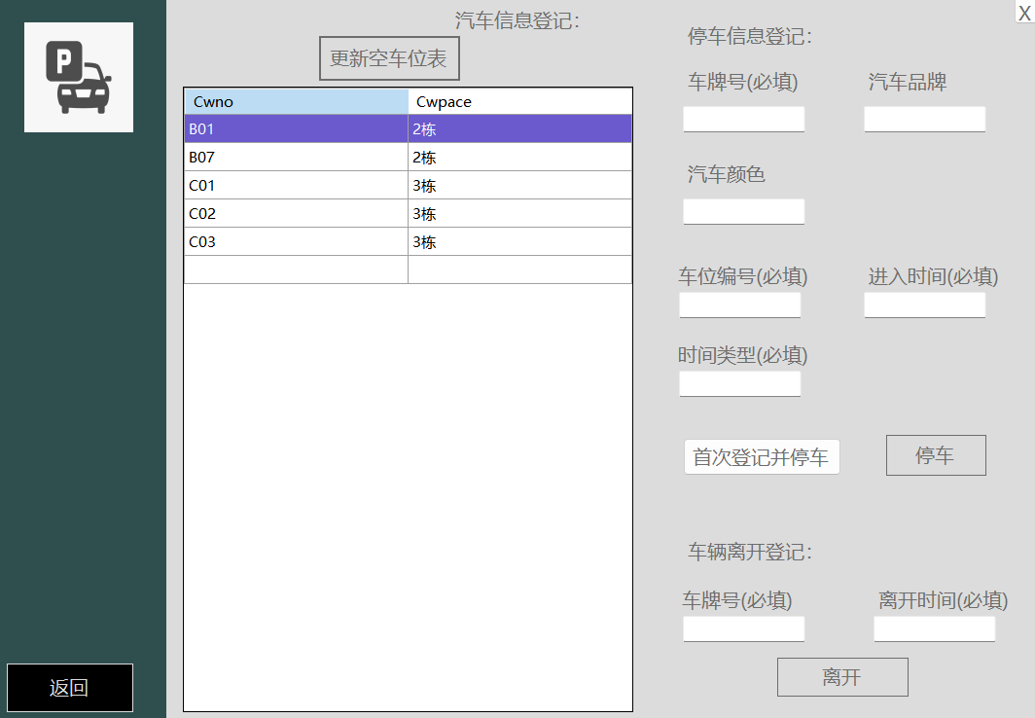

填写车辆离开信息
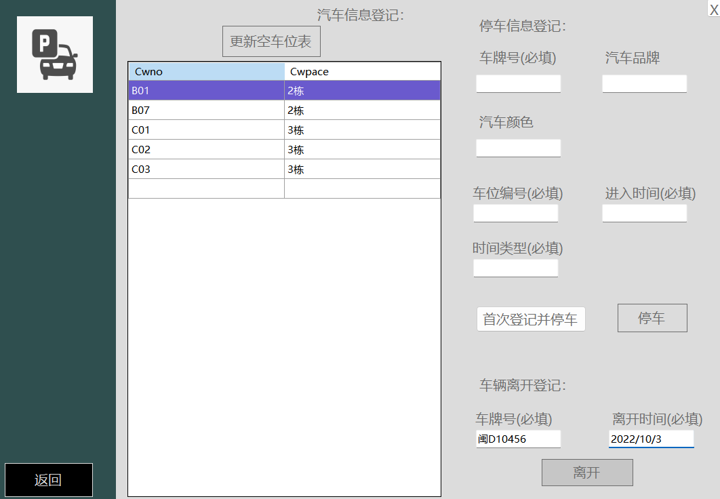

弹出缴费窗口

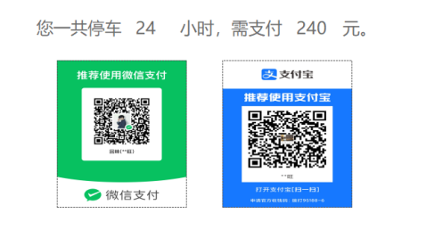

D01变回空闲车位
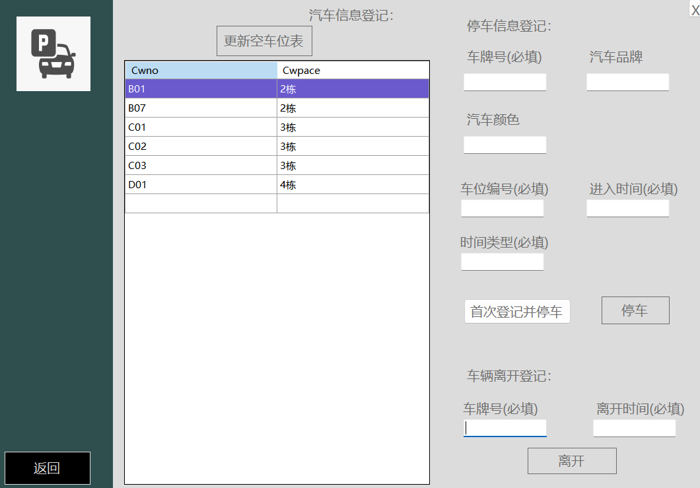

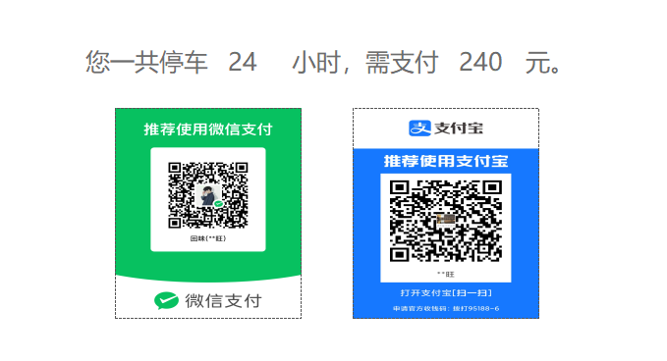
系统存在的不足及改进想法：
1.首先窗体设计的不够美观，有些地方过于挤，有些地方颜色不太协调。注意统一色调和相同类型字体的大小以及边框的样式。
2.其次，由于需求分析和数据库设计时过于仓促，没有考虑周全和全面，使得有些属性设置不太合理。比如是否有车在车位上这一属性应该设置在车位表里，以及为了方便人员更换和合作使用，应该加入管理员表。

八、小组成员名单及分工情况(若多人合作，需填此项，要求包括小组成员名单、工作分配及小组各成员贡献度)

九、体会与感想

本次数据库课设我使用的是C#语言和.NET环境，是微软开发的，初步使用感受，功能非常强大，设计窗体时比较方便，但因为他的功能比较多，有时候也很容易把自己绕晕。也出现了很多的BUG，比如说数据库的连接与关闭一定要同时写好，否则容易忘记。各种控件的命名一定要规范，不然很容易搞混。另外，这次的课程设计可以说是对数据库这门课的一个总结，也是检验自己对这门课的掌握程度，但是当知识付诸于实践时，才会发现，真的做起来困难重重，深刻体会到做一个软件，里面需要的很多知识我们没有接触过，去图书馆找书的时候发现，我们学的仅仅是皮毛，还有很多东西需要我们去发掘，就算是借一本书看完它，我们还是会发现还有很多知识没有吃透，这需要我们不断的实践，不断地自己学习，不断地发现问题去思考问题。经过不断地测试，不断地改进，其中还是发现了不少问题，第一次做这些工作，没有任何经验，甚至无从下手，还是很谢谢老师和同学的帮忙，从中也学到了一些代码的写法，为什么要这样写，通过和同学的讨论，找到一些书本上没有的方法，如何数据绑定等等，怎样从数据库中将数据提取出来放到一个文本框或者标签内，这些东西是组成界面的东西，虽然小，但是可以体现整个软件的水平，其实并不需要建多少数据库的表，写多少复杂的存储过程，是不是用了数据库函数，触发器等等，但是至少要弄明白这些东西如果操作，清晰思路才能将功能分清晰。

